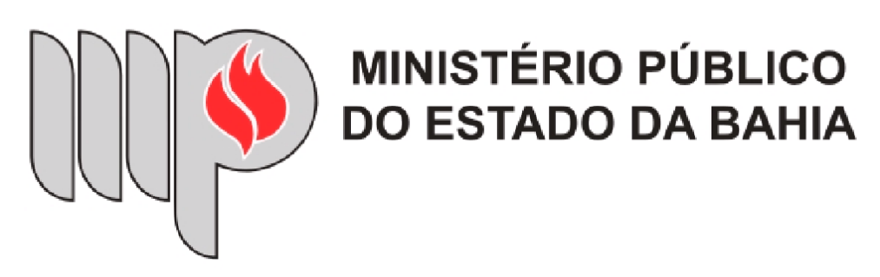
TERMO DE COMPROMISSO

O MUNICÍPIO __________________________ ____________________________UF______POR INTERMÉDIO DO PREFEITO MUNICIPAL ASSUME JUNTO AO MINISTÉRIO PÚBLICO DO ESTADO DA BAHIA O COMPROMISSO DE ELABORAR DIAGNÓSTICO E PLANO MUNICIPAL DE PREVENÇÃO DA VIOLÊNCIA

O município _____________________________________________________________, por meio da Secretaria Municipal de Saúde, pessoa jurídica de direito público, inscrita no CNPJ nº. ________________________, com sede _______________________________________ ___________________________________________________________ CEP _____________, neste ato representado pelo (a) Secretário (a) Municipal de Saúde , Senhor (a) ______________________________________ , portador do RG nº. ___________________ e inscrito no CPF nº.________________________________________, com domicílio especial na _______________________________________________________________ e telefone ( ) _______________________ firma o presente Termo de Compromisso, mediante as cláusulas e condições a seguir estabelecidas:

CLÁUSULA PRIMEIRA – DO OBJETO:
O objeto deste termo de compromisso é a realização de diagnóstico e elaboração de PLANO MUNICIPAL DE PREVENÇÃO DA VIOLÊNCIA no município de _______________, conforme as orientações do GUIA DE PREVENÇÃO DE VIOLÊNCIA LETAL CONTRA ADOLESCENTES E JOVENS.

CLÁUSULA SEGUNDA – DAS OBRIGAÇÕES:

Compromete-se o MUNICÍPIO a cumprir integralmente as disposições contidas neste termo de compromisso, de acordo com as atribuições estabelecidas, especialmente:

a) Criar o Comitê Gestor do Plano de Prevenção da Violência, com representante dos órgãos envolvidos nas ações estabelecidas no Plano;
b) Contratar consultoria ou assessoria técnica especializada, que a fim de capacitar e orientar os técnicos e gestores locais atingidos na política de intervenção;
c) Promover Reuniões e Audiências Públicas, a fim de sensibilizar a sociedade civil e órgãos públicos quanto à importância do Plano de Prevenção da Violência;
d) Elaborar, com o auxílio da consultoria ou assessoria técnica especializada, Diagnóstico da Violência no Município;
e) Divulgar, por todos os meios disponíveis, e debater em audiências públicas, o Diagnóstico da Violência no Município;
f) Criar a Comissão de Prevenção da Violência – COMPREV, composto, paritariamente, pelos integrantes do Comitê Gestor e por representantes da Sociedade Civil;
g) Promover consultas comunitárias, reuniões, audiências públicas e outros meios de participação social;
h) Elaborar o Plano Municipal de Prevenção à Violência;
i) Fazer cumprir o Plano Municipal de Prevenção à Violência (decreto);
j) Enviar Projeto de Lei do Plano Municipal de Prevenção à Violência, visando dar maior estabilidade às políticas públicas desenhadas;
l) Dar integral apoio aos técnicos, servidores, colaboradores durante todo o processo de elaboração do Diagnóstico e do Plano.

CLÁUSULA TERCEIRA – DA VIGÊNCIA:

Este Termo de Compromisso vigorará a partir da sua assinatura.

LOCAL E DATA

PREFEITO MUNICIPAL DE _________________
PROMOTOR DE JUSTIÇA

